育婴论坛需求说明书

1. **引言**
   1. 目的

本次软件开发目的为开发出一个功能实用、有效的育婴论坛网站，能够育婴学习、相互交流的平台,以此使广大用户能够了解软件开发的基础流程。

软件需求说明书的编制是为了使用户和软件开发者对该软件的初始规定有一个共同的理解，使之成为整个开发工作的基础。

* 1. 背景

现阶段譬如天涯一类的论坛网站越来越受广大网民的欢迎与支持，我们旨在开发一款为广大宝爸宝妈提供可靠育婴信息，使众多幼儿可以茁壮成长

* 1. 定义

Tomcat：一种服务软件

SSM：框架

设计模式：设计经验的总结

* 1. 参考资料

Tomcat 技术资料：<http://tomcat.apache.org/>

1. **任务概述**
   1. 目标

通过本软件，用户可以管理、分享自己的育婴经验。通过本次开发，希望开发者能够学习到如何使用tomcat以及基础的SSM技术。

* 1. 用户特点

本系统的面向客户为对育婴感兴趣的人群

* 1. 约束

本项目由教师带领完成，所有学生需要按时完成，教师会定期检查项目进度。最终项目的提交时间为2019-01-07

1. **需求规定**
   1. 功能规定
2. 观看帖子

用户可以根据首页推荐帖子或自己搜索帖子进行观看

1. 个人信息维护

能够对当前账户的个人信息进行维护

1. 帖子信息维护

能够对自己的帖子进行增删改查

1. 系统维护

分为系统状态查看、系统日志查看、系统重启

系统状态查看：可以查看当前系统的在线人数、负载量等参数

系统日志查看：用户的每一步操作及系统的重要事件都会进行记录，可以通过该功能进行查看

系统重启：若系统出现故障可以通过该功能进行服务端重启

1. 帖子信息维护（管理员）

对于不合格或不合规定的视频进行封禁删除操作

1. 用户权限管理

对用户的权限进行管理

* 1. 系统用例图

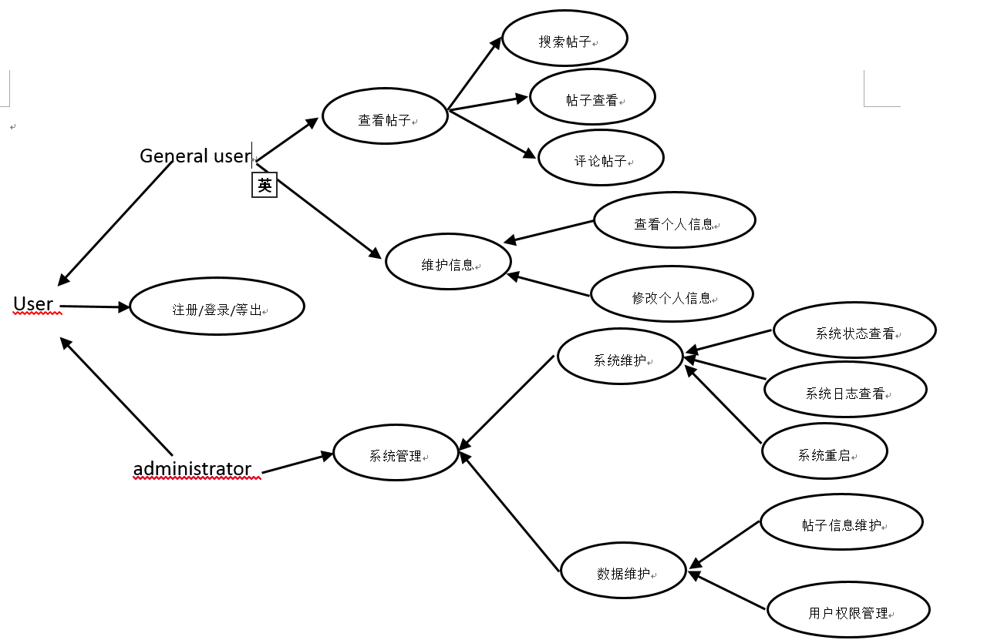

* 1. 性能规定

能够保证文章的即使推送

* 1. 故障处理要求

能够实现友好的故障处理页面，不允许异常界面的出现

1. **运行环境规定**
   1. 设备

教师机的硬件配置

CPU：2.6GHZ

内存：2GB

网络：100Mb

* 1. 支持软件

Windows操作系统

Tomcat服务

* 1. 接口

无外部接口

* 1. 控制

维护人员远程控制系统的更新维护